三、各工作组职责
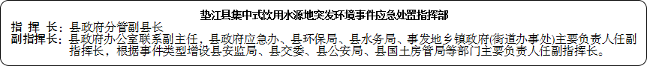
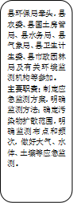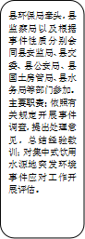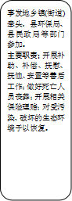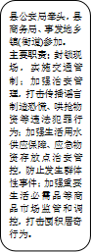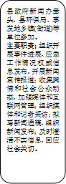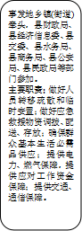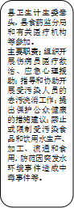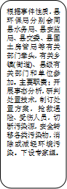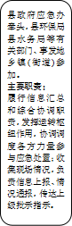

备注：危险化学品事故、道路交通事故、水上交通事故、地质灾害、洪涝灾害引发的集中式饮用水源地突发水环境事件，分别由县安监局、县公安局、县交委、县国土房管局、县水务局会同县环保局担任抢险救援组组长，牵头开展抢险救援和应急处置工作。
县政府应急办：74512345  县环保局：74688819  县安监局：74617050  县交委：74512216  县公安局：74666110  县国土房管局：74684700  县水务局：74512156  县监察局：74512428  县政府新闻办：74688896  县发展改革委：74512541 | 县财政局：74525472  县经济信息委：74512158  县农委：74512405  县商务局：74513057  县民政局：74512561  县市政园林局：74681389县卫生计生委：74682102 | 县质监局：74667243  县食药监分局：74612331  县气象局：74512572  县公安消防大队：74511119  县综合应急救援支队：74512345 | 桂阳街道：74501011  桂溪街道：74691567  新民镇：74578690  沙坪镇：74575118  曹回镇：74570718  周嘉镇：74542700  普顺镇：74548898  永安镇：74546850  高安镇：74552700  长龙镇：74510218 | 沙河乡：74559601  杠家镇：74558750  大石乡：74550830  澄溪镇：74532873  太平镇：74536329  五洞镇：74562700  高峰镇：74566800  黄沙镇：74568702  鹤游镇：74582700  砚台镇：74588755 | 白家镇：74583820  包家镇：74586789  坪山镇：74592715  三溪镇：74598116  裴兴镇：74599700  永平镇：74595676

附件2

垫江县集中式饮用水源信息表
序号 | 饮用水源地名称 | 水源类型 | 所在乡镇 | 联系人 | 联系电话 | 备注
1 | 双河水库 | 水库型 | 新民镇水厂 | 陈寂 | 74578897、13658470569 | 在用(与县自来水公司共用)
2 | 红旗水库 | 水库型 | 沙坪镇水厂 | 刘福平 | 74575038、13983325800 | 在用(与县自来水公司共用)
3 | 岩屋嘴水库 | 水库型 | 垫江自来水  公司 | 罗兴国 | 74681015、13709470686 | 在用
4 | 十路口水库 | 水库型 | 垫江自来水  公司 | 罗兴国 | 74681015、13709470686 | 在用
5 | 西山水库 | 水库型 | 垫江自来水  公司 | 罗兴国 | 74681015、13709470686 | 在用
6 | 回龙河宋家桥 | 河流型 | 垫江自来水  公司 | 罗兴国 | 74681015、13709470686 | 备用(与沙坪水厂共用)
7 | 官仓水库 | 水库型 | 白家镇水厂 | 谭书会 | 74585525、15025662688 | 在用
8 | 河埝口水库 | 水库型 | 澄溪镇水厂 | 周雪峰 | 74532805、13996773276 | 在用
9 | 大沙河砚台饮用水源地 | 河流型 | 澄溪镇水厂 | 周雪峰 | 74532805、13996773276 | 在用
10 | 大沙河杠家饮用水源地 | 河流型 | 杠家镇水厂 | 吕学伟 | 13609475466 | 在用
11 | 资会水库 | 水库型 | 杠家镇水厂 | 吕学伟 | 13609475466 | 在用
12 | 三平桥水库 | 水库型 | 普顺镇水厂 | 王洪全 | 74548581、13896752178 | 在用
13 | 三百步水库 | 水库型 | 普顺镇水厂 | 王洪全 | 74548581、13896752178 | 在用
14 | 跳石水库 | 水库型 | 高安镇水厂 | 廖才凡 | 74556333、13896690108 | 在用
15 | 龙洞沟水库 | 水库型 | 高安镇水厂 | 廖才凡 | 74556333、13896690108 | 备用
16 | 东风水库 | 水库型 | 高峰镇水厂 | 余吉轩 | 74566808、13896642306 | 在用
17 | 八一水库 | 水库型 | 三溪镇水厂 | 杨清伟 | 74673608、13212466222 | 在用
18 | 广家沟水库 | 水库型 | 鹤游镇水厂 | 胡云峰 | 74582703、13896565117 | 在用
19 | 长兴水库 | 水库型 | 五洞镇水厂 | 刘明贤 | 74562555、13996729258 | 在用
20 | 金光水库 | 水库型 | 永平镇水厂 | 张洪平 | 13996749516 | 在用
21 | 石桥沟水库 | 水库型 | 永平镇水厂 | 张洪平 | 13996749516 | 备用
22 | 联合水库 | 水库型 | 裴兴镇水厂 | 郑宁 | 15223808138 | 在用
23 | 新华水库 | 水库型 | 裴兴镇水厂 | 郑宁 | 15223808138 | 备用
24 | 桂花煤矿地下水 | 地下水 | 太平镇水厂 | 李万明 | 13996850058 | 在用
25 | 廖家槽水库 | 水库型 | 太平镇水厂 | 李万明 | 13996850058 | 在用
26 | 林家沟水库 | 水库型 | 永安镇水厂 | 刘明 | 13896603516 | 在用
27 | 清平水库 | 水库型 | 坪山镇水厂 | 谭利明 | 74591222、13212471305 | 在用
28 | 大沙河沙河饮用水源地 | 河流型 | 沙河乡水厂 | 谢宝中 | 74559534、17783500505 | 在用

附件3

辖区内主要风险企业一览表
序号 | 风险源及易发地所属企业 | 所属乡镇 | 联系人 | 联系电话 | 主要风险物质
1 | 重庆富源化工股份有限公司 | 砚台镇 | 来 宾  张开华 | 13896537869  13996741078 | 液氨、硝酸
2 | 重庆兴发金冠化工有限公司 | 澄溪镇 | 冯铁军  任朝江 | 13896731158  13452588816 | 甲醇、硫磺、二硫化碳
3 | 垫江县脱硫厂 | 澄溪镇 | 王 辉 | 18623255456 | 含硫天然气
4 | 重庆万利康制药有限公司 | 新民镇 | 邹江林 | 13609477268 | 甲苯
5 | 财信环保垫江县城市垃圾处理厂 | 新民镇 | 任 勇 | 18983398998 | 垃圾渗滤液
6 | 重庆鼎发实业股份有限责任公司 | 桂阳街道 | 欧阳喜 | 13983495105 | 含硫天然气
7 | 葛洲坝易普力重庆力能民爆股份有限公司垫江炸药分厂 | 桂阳街道 | 贺洪江 | 13896786932 | 液氨硝酸铵  硝酸钠
8 | 重庆双腾化工有限公司 | 桂阳街道 | 陈蜀明 | 13983335538 | 蒽油

附件4

重庆市环境应急机构通讯录
单位 | 负责人 | 联系电话 | 值班电话
市环保局应急指挥中心 | 龚 宇 | 13983751291 | 12369
市固体废物管理中心 | 刘 强 | 13996171206 | 89031780

附件5

环保专业应急救援队伍通讯录
序号 | 专业队伍名称 | 联系人 | 联系电话
1 | 重庆化医长寿化工有限责任公司救援队 | 何建国 | 15825909205
2 | 重庆长风化工有限责任公司救援队 | 唐 勇 | 13983629413
3 | 重庆玄牝环安科技有限公司救援队 | 梁 中 | 15310278972
4 | 重庆天志环保有限公司救援队 | 袁树勇 | 18996015191
5 | 中国石化集团四川维尼纶厂救援队 | 李贤贵 | 13983275396
6 | 重庆富源化工股份有限公司救援队 | 来 宾  张开华 | 13896537869  13996741078
7 | 重庆兴发金冠化工有限公司救援队 | 冯铁军  任朝江 | 13896731158  13452588816

附件6

县级环境应急专家通讯录
序号 | 姓名 | 性别 | 职务/职称 | 工作单位 | 联系电话 |  | 咨询业务  (擅长专业)
 |  |  |  |  | 手机 | 办公室 | 咨询业务  (擅长专业)
1 | 贾彬 | 女 | 站长 | 垫江县环境监测站 | 13896570666 | 74688489 | 环境监测与环境标准
2 | 曹伟 | 男 | 副站长 | 垫江县环境监测站 | 13908255405 | 74688489 | 环境监测与环境标准
3 | 贺洪江 | 男 | 副总经理  工程师 | 葛洲坝易普力重庆力能民爆股份有限公司垫江炸药分厂 | 13896786932 | 74516253 | 民爆
4 | 胡峥嵘 | 男 | 副总工  高级工程师 | 垫江县脱硫厂 | 13896665839 | 74532513 | 化工
5 | 陈吉民 | 男 | 副总工  高级工程师 | 重庆鼎发实业股份有限公司 | 13896710866 | 74513404 | 化工工艺
6 | 余行坤 | 男 | 总经理助理 | 中环(重庆)环保产业发展有限公司 | 13996822195 | 67505765 | 化学工程、环境应急
7 | 张开华 | 男 | 安环部经理  注册安全工程师 | 重庆富源化工股份有限公司 | 13996741078 | 74588700 | 化工工艺、安全、环保
8 | 高永禄 | 男 | 副调研员  注册安全工程师 | 垫江县安监局 | 13709470735 | —— | 化工工艺、危化品管理
9 | 墙志荣 | 男 | 工程师 | 原工业园区主任 | 13896543789 | —— | 化工行业安全环境管理

